PI345

**Rundschlinge mit „elastischer Haut“ als Schutzschlauch**

***Übach-Palenberg, 12.11.2024* – SpanSet hat seine Schwerlastrundschlinge Magnum®Plus mit einem elastischen Schutzschlauch versehen. Der wesentliche Vorteil findet im Namen Magnum®Plus Flex seinen Ausdruck. Auch in einem schmalen Haken entstehen kaum Falten, da der Schlauch der natürlichen Ausdehnung des Geleges folgt.**

Bei konventionellen Rundschlingen liegt das Gelege in seinem Schutzschlauch wie in einer geräumigen Schlaghose. Denn zwischen dem endlos gewickelten Polyestergarn und seiner Hülle bedarf es Platz, damit es sich ausdehnen kann. Das macht die Rundschlinge etwas sperrig.

Nun hat SpanSet einen alternativen Schutzschlauch entwickelt, der sich wie eine natürliche Haut um das Gelege schmiegt. Rundschlingen gehen unter Last in die Breite. Bei der Magnum®Plus Flex dehnt sich der Schlauch mit, bleibt aber eng am Gelege. Es entstehen weniger Falten, das ist einzigartig. Damit passt die Rundschlinge quetschungsfrei und ohne Tragfähigkeitsverlust in Kranhaken. Darüber hinaus erleichtert der flexible Schlauch das Handling.

**Weniger Falten, mehr Schutz des Geleges**

Für die innovative Hülle wendet SpanSet eine spezielle Webtechnik an. Dabei entsteht eine Art Doppelgewebe. Wenn die Hülle unter Last expandiert, senkt sich die obere Lage in die untere. Die flexible, aber enorm dichte Hülle soll verhindern, dass Fremdkörper dem Gelege aus robustem Hochleistungspolyester zu schaffen machen. Typische Beschädigungen durch Abrieb lassen sich so deutlich reduzieren.

**Für bis zu 50 Tonnen**

Die verstärkte und ausgesprochen robuste Webkante sorgt dafür, dass die Naht unter Last nicht aufplatzt. In das ausreißfeste Label ist standardmäßig ein RFID-Transponder integriert, der alle für Wartungsarbeiten und Prüfverfahren relevanten Daten speichert. SpanSet bietet die Magnum®Plus Flex in Längen von zwei bis sechzig Metern und mit einer Tragfähigkeit von 10 bis 50 Tonnen an.

**Werksnorm bürgt für längere Standzeiten der Premiumprodukte**

Die Rundschlinge wird in Anlehnung an die EN 1492-2 gefertigt. Wie alle Premiumprodukte von SpanSet erfüllt die neue Magnum®Plus Flex die SpanSet-Werksnorm, deren Qualitätsvorgaben über die relevanten Normen und Gesetze hinausgehen. Das gilt beispielsweise für längere Lebenszyklen. Außerdem prüft SpanSet bei Rundschlingen, die der Werksnorm unterliegen, verschiedene Kombinationen mit Schäkeln sowie die Kombination von Anschlagmitteln und Schutzschläuchen. Dazu kooperiert SpanSet mit Sachverständigen von Dekra und der Deutschen Gesetzlichen Unfallversicherung (DGUV).

Die Markteinführung von Magnum®Plus Flex erfolgte vor wenigen Wochen.

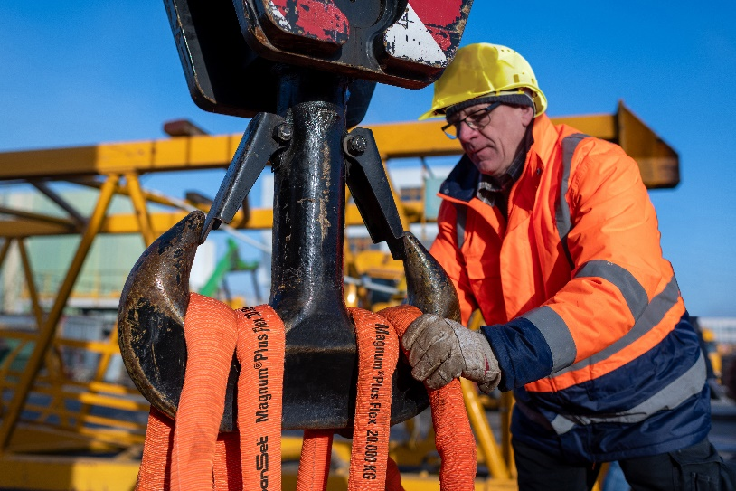

Wochen.

*Abb.1: Durch den elastischen Schlauch der* Magnum®Plus Flex entstehen keine Falten im Haken.



*Abb.2: Tragfähigkeit von 10 bis 50 Tonnen in einer Länge von zwei bis sechzig Metern.*